МИНИСТЕРСТВО НАУКИ И ВЫСШЕГО ОБРАЗОВАНИЯ РОССИЙСКОЙ ФЕДЕРАЦИИ
ФЕДЕРАЛЬНОЕ ГОСУДАРСТВЕННОЕ АВТОНОМНОЕ ОБРАЗОВАТЕЛЬНОЕ УЧРЕЖДЕНИЕ ВЫСШЕГО ОБРАЗОВАНИЯ
«САНКТ-ПЕТЕРБУРГСКИЙ ГОСУДАРСТВЕННЫЙ УНИВЕРСИТЕТ АЭРОКОСМИЧЕСКОГО ПРИБОРОСТРОЕНИЯ»
ИНСТИТУТ ИНФОРМАЦИОННЫХ СИСТЕМ И ЗАЩИТЫ ИНФОРМАЦИИ
КАФЕДРА № 43
ОТЧЕТ ЗАЩИЩЕН С ОЦЕНКОЙ | ПРЕПОДАВАТЕЛЬ | ассистент А. Э. Зянчурин
 | подпись, дата | инициалы, фамилия

ОТЧЕТ О ЛАБОРАТОРНОЙ РАБОТЕ № 2
«Организация процесса коллективной разработки программного обеспечения»
по дисциплине: «Основы программной инженерии»
Индивидуальный раздел: «Конфигурирование системы управления проектами Redmine: роли, workflow, бэклог и задачи»
РАБОТУ ВЫПОЛНИЛ | СТУДЕНТ гр. № 4434 | Энгельгардт К. А.
 | подпись, дата | инициалы, фамилия

Санкт-Петербург
2026

ЗАДАНИЕ
На индивидуальное выполнение раздела лабораторной работы студентом группы 4434 Энгельгардт К. А..
Тема задания: Конфигурирование системы управления проектами Redmine, декомпозиция бэклога и трекинг задач
Перечень подлежащих исследованию, проектированию и разработке вопросов:
— Инициализация проекта supermarket-36 в Redmine, настройка метаданных, модулей и прав доступа участников команды.
— Проектирование и настройка ролевой модели проекта (Руководитель проекта, Аналитик-разработчик, DevOps-инженер).
— Настройка трекеров (Task, Feature, Bug, Support) и статусной модели задач (Новая, В работе, На проверке, Требует исправления, Закрыта).
— Разработка матрицы переходов жизненного цикла задач (Workflow) с реализацией ролевых ограничений и защиты от закрытия без взаимного ревью.
— Декомпозиция целей проекта на 15 детальных задач со связями предшествования, привязанных к требованиям ЛР №1.
— Автоматизация наполнения бэклога через REST API Redmine с помощью скрипта provision_redmine.py.
— Визуализация и контроль проектной деятельности (реестр задач, диаграмма Ганта, журнал активности) и автоматизированная верификация конфигурации.

Задание выдал: ____________________ / А. Э. Зянчурин /
Подпись: _________________________
Задание принял: ___________________ / Энгельгардт К. А. /
Дата выдачи: «____» ___________ 2026 г.

СОДЕРЖАНИЕ
ВВЕДЕНИЕ
1 ПРОЕКТНАЯ СТРУКТУРА И РОЛЕВАЯ МОДЕЛЬ В REDMINE
1.1 Создание проекта supermarket-36 и модульная структура
1.2 Ролевая модель команды и разграничение полномочий
2 ЖИЗНЕННЫЙ ЦИКЛ ЗАДАЧ И МАТРИЦА ПЕРЕХОДОВ (WORKFLOW)
2.1 Конфигурирование трекеров и категорий задач
2.2 Статусная модель жизненного цикла
2.3 Матрица ролевых переходов Workflow
3 ДЕКОМПОЗИЦИЯ РАБОТ И ФОРМИРОВАНИЕ БЭКЛОГА ИЗ 15 ЗАДАЧ
3.1 Декомпозиция работ и связи с требованиями
3.2 Настройка связей предшествования между задачами
3.3 Полный реестр 15 задач проектного бэклога
3.4 Автоматизированное наполнение бэклога через REST API
4 ВИЗУАЛИЗАЦИЯ ПРОЕКТНОЙ ДЕЯТЕЛЬНОСТИ И АУДИТ
4.1 Анализ сводки проекта на странице «Обзор»
4.2 Реестр задач в веб-интерфейсе Redmine
4.3 Диаграмма Ганта проекта со связями предшествования
4.4 Журнал активности проекта
4.5 Автоматизированная верификация параметров Redmine
ЗАКЛЮЧЕНИЕ
СПИСОК ИСПОЛЬЗОВАННЫХ ИСТОЧНИКОВ
ПРИЛОЖЕНИЕ А Протокол верификации конфигурации Redmine redmine-checks.json

ВВЕДЕНИЕ
Настоящий отчет представляет результаты настройки системы управления проектами и трекинга задач Redmine для проекта «supermarket-36» в рамках лабораторной работы № 2 по курсу «Основы программной инженерии».
В современном промышленном производстве программного обеспечения ключевую роль играет прозрачность процессов, управляемость требований и прослеживаемость хода выполнения задач. Использование системы отслеживания ошибок и задач (Issue Tracker) позволяет формализовать регламент командного взаимодействия, исключить потерю замечаний, упорядочить последовательность разработки и контролировать качество на этапе взаимного ревью.
Целью индивидуального раздела является полное конфигурирование Redmine: настройка проектной структуры, системы ролей, трекеров, статусов жизненного цикла, матрицы переходов (Workflow), а также декомпозиция целей системы на 15 взаимосвязанных задач бэклога с автоматической верификацией.
1 ПРОЕКТНАЯ СТРУКТУРА И РОЛЕВАЯ МОДЕЛЬ В REDMINE
1.1 Создание проекта supermarket-36 и модульная структура
В системе Redmine инициализирован центральный проект:
— Название: supermarket-36 (ИС розничного супермаркета);
— Идентификатор: supermarket-36;
— Описание: Автоматизация процессов кассового обслуживания, товарного каталога и складского учета по варианту 36;
— Включенные модули: Задачи (Issue tracking), Затраченное время (Time tracking), Новости, Документы, Файлы, Вики, Хранилище (Repository), Календарь, Диаграмма Ганта.
1.2 Ролевая модель команды и разграничение полномочий
В проекте настроены три роли участников:
— Руководитель проекта (student_a) — управление структурой проекта, распределение задач, утверждение результатов ревью и закрытие задач;
— Аналитик-разработчик (student_b) — создание и перевод задач в статус реализации, передача задач на проверку, редактирование вики и спецификаций;
— DevOps-инженер (student_c) — реализация инфраструктурных задач, ведение технической документации, ревью задач.
Глобальное администрирование системы Redmine закреплено исключительно за системной учетной записью admin; проектные участники изолированы от глобальных настроек сервера.
2 ЖИЗНЕННЫЙ ЦИКЛ ЗАДАЧ И МАТРИЦА ПЕРЕХОДОВ (WORKFLOW)
2.1 Конфигурирование трекеров и категорий задач
Для классификации типов работ созданы три специализированных трекера:
— Feature (Функциональная возможность) — разработка новой функциональности приложения;
— Task (Задача) — регламентные технические и инфраструктурные работы;
— Bug (Ошибка) — устранение дефектов, выявленных в ходе тестирования.
2.2 Статусная модель жизненного цикла
Жизненный цикл любой задачи в проекте строго регламентирован 5 статусами (таблица 1).
Таблица 1 — Статусная модель задач проекта в Redmine
Статус | Назначение и критерий
Новая | Задача поставлена в бэклог и ожидает принятия исполнителем
В работе | Исполнитель ведет непосредственную реализацию задачи
На проверке | Результат передан на взаимное ревью другому участнику команды
Требует исправления | Проверяющий выявил замечания и вернул задачу на доработку
Закрыта | Критерии приемки полностью выполнены, результат подтвержден руководителем

2.3 Матрица ролевых переходов Workflow
Матрица переходов жизненного цикла (таблица 2) сконфигурирована с обеспечением обязательного контроля качества:
— Исполнитель не имеет права перевести задачу из статуса «В работе» напрямую в статус «Закрыта». Это предотвращает закрытие не проверенной функциональности;
— Из статуса «В работе» исполнитель может перевести задачу только в статус «На проверке»;
— Проверяющий может вернуть задачу в статус «Требует исправления» либо перевести в статус «Закрыта».
Таблица 2 — Матрица переходов Workflow по проектным ролям
Роль | Новая → В работе | В работе → На проверке | На проверке → Требует испр. | На проверке → Закрыта | Требует испр. → В работе
Руководитель проекта | да | да | да | да | да
Аналитик-разработчик | да | да | да | нет | да
DevOps-инженер | да | да | да | нет | да

3 ДЕКОМПОЗИЦИЯ РАБОТ И ФОРМИРОВАНИЕ БЭКЛОГА ИЗ 15 ЗАДАЧ
3.1 Декомпозиция работ и связи с требованиями
На основе спецификации требований ЛР №1 сформирован бэклог из 15 детальных задач. Каждая задача имеет четкую цель, критерии приемки и привязана к функциональным требованиям (FR) и нефункциональным требованиям (NFR).
3.2 Настройка связей предшествования между задачами
В Redmine настроены блокирующие связи (precedes / follows):
— Задача развертывания СУБД предшествует задачам создания серверных сервисов;
— Задача реализации REST API предшествует клиентской интеграции каталога и кассы;
— Интеграционное тестирование блокируется всеми функциональными задачами.
3.3 Полный реестр 15 задач проектного бэклога
В таблице 3 представлен реестр задач бэклога с указанием трекеров, начальных статусов, исполнителей и предшественников.
Таблица 3 — Реестр 15 задач бэклога проекта supermarket-36
ID | Тема задачи | Трекер | Назначена | Часы | Категория | Зависит от
SM-01 | Согласовать концепцию и границы | Требование | student_a | 4 ч | Анализ | —
SM-02 | Формализовать правила и критерии приёмки | Требование | student_a | 5 ч | Анализ | SM-01
SM-03 | Подготовить модели и архитектуру | Задача | student_b | 6 ч | Анализ | SM-02
SM-04 | Подготовить Linux VM и пользователей | Задача | student_c | 4 ч | Инфраструктура | SM-03
SM-05 | Развернуть и настроить Redmine | Задача | student_b | 5 ч | Инфраструктура | SM-04
SM-06 | Организовать репозиторий Git Flow | Задача | student_c | 3 ч | Инфраструктура | SM-04
SM-07 | Поднять технический стенд ЛР2 | Задача | student_c | 4 ч | Инфраструктура | SM-04
SM-08 | Создать схему и роли PostgreSQL | Задача | student_c | 7 ч | База данных | SM-03, SM-07
SM-09 | Реализовать вход и права API | Задача | student_b | 5 ч | Backend | SM-08
SM-10 | Реализовать каталог и учёт остатков | Задача | student_b | 6 ч | Backend | SM-09
SM-11 | Реализовать чеки и атомарную оплату | Задача | student_b | 8 ч | Backend | SM-10
SM-12 | Создать React-каталог и рабочее место | Задача | student_a | 8 ч | Frontend | SM-09, SM-10
SM-13 | Проверить большой набор и планы SQL | Задача | student_c | 5 ч | Проверка | SM-10, SM-11
SM-14 | Провести интеграционную приёмку | Задача | student_a | 5 ч | Проверка | SM-11, SM-12, SM-13
SM-15 | Разработать утилиту автоматизации | Задача | student_a | 6 ч | Автоматизация | —

3.4 Автоматизированное наполнение бэклога через REST API
Для исключения ручных ошибок разработан сценарий provision_redmine.py, использующий Redmine REST API. Сценарий читает файл backlog.csv, создает задачи, назначает ответственных, расставляет приоритеты и формирует связи предшествования.
4 ВИЗУАЛИЗАЦИЯ ПРОЕКТНОЙ ДЕЯТЕЛЬНОСТИ И АУДИТ
4.1 Анализ сводки проекта на странице «Обзор»
На странице «Обзор» проекта отображаются участники команды, трекеры и текущая статистика решения задач.
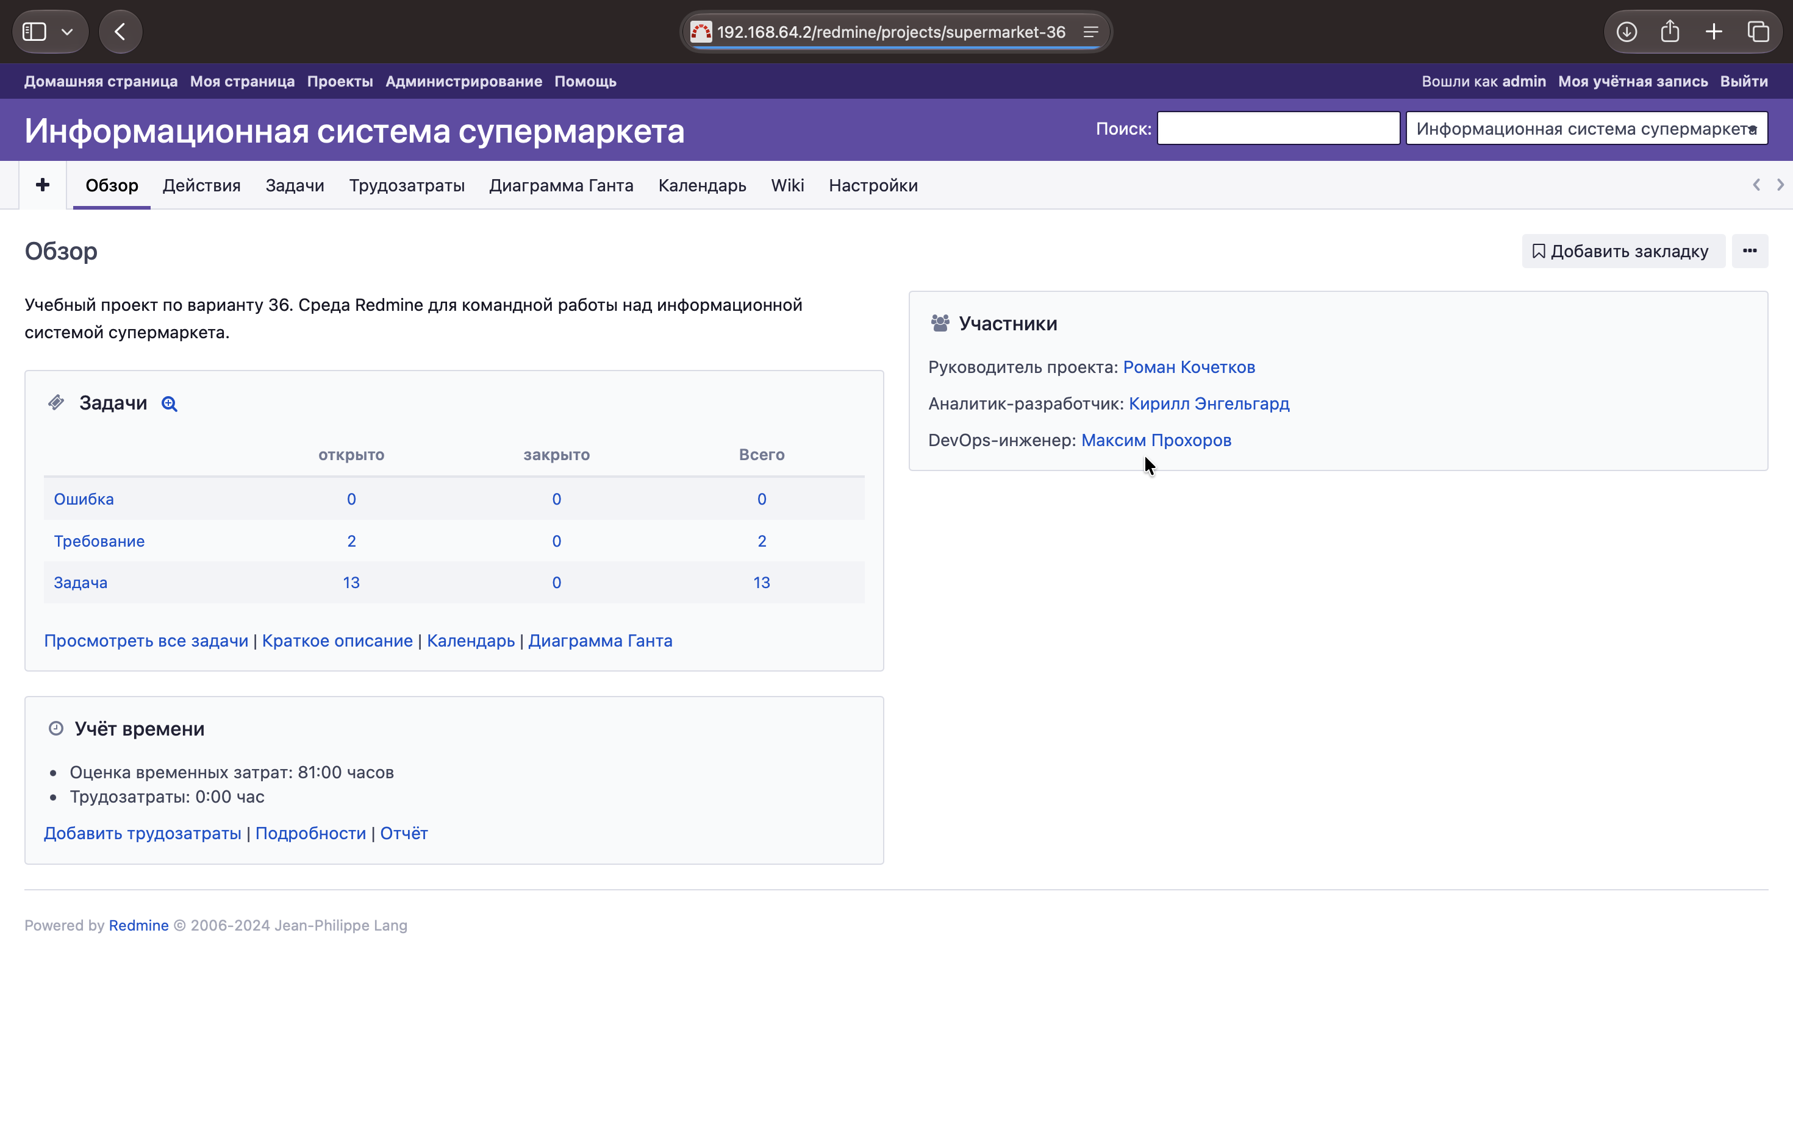
Рисунок 1 – Страница «Обзор» проекта supermarket-36 в веб-интерфейсе Redmine
4.2 Реестр задач в веб-интерфейсе Redmine
Реестр задач бэклога отображает полную картину распределения работ по трекерам, авторам и исполнителям.
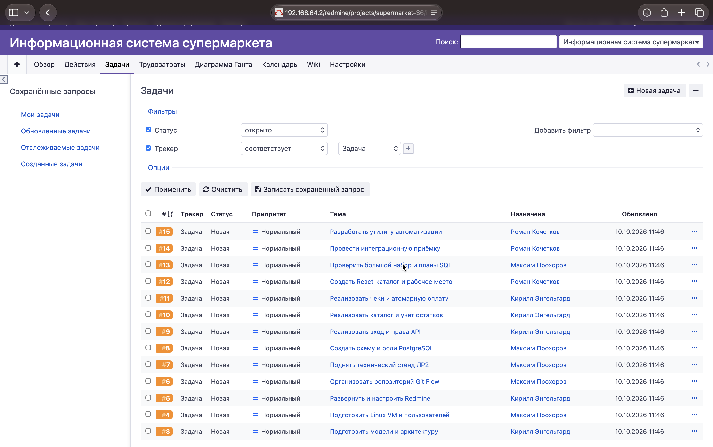
Рисунок 2 – Реестр 15 задач бэклога в веб-интерфейсе Redmine
4.3 Диаграмма Ганта проекта со связями предшествования
Диаграмма Ганта визуализирует календарно-сетевой график выполнения задач с учетом связей предшествования (критический путь проекта).
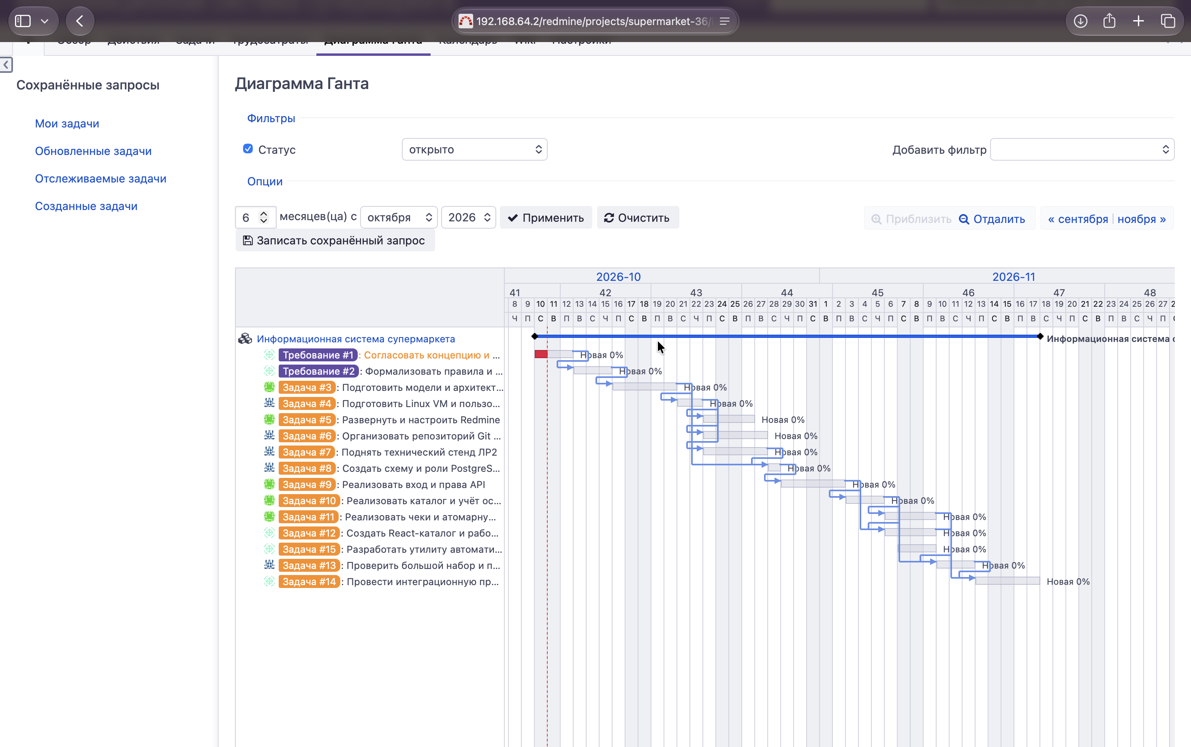
Рисунок 3 – Диаграмма Ганта проекта со связями предшествования между задачами
4.4 Журнал активности проекта
Журнал активности (Activity) фиксирует историю изменений статусов, комментарии к задачам и действия участников команды.
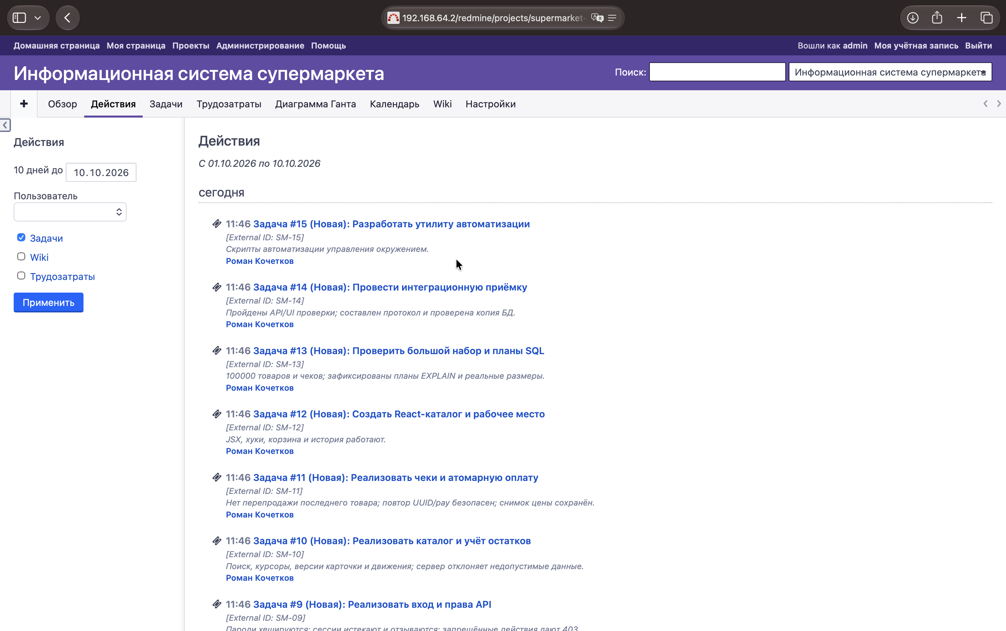
Рисунок 4 – Журнал активности проекта supermarket-36 в Redmine
4.5 Автоматизированная верификация параметров Redmine
Качество и корректность настройки подтверждены автоматическим тестовым сценарием, сформировавшим протокол redmine-checks.json: зарегистрированы 15 задач, 3 участника, 3 трекера, 18 связей предшествования, подтвержден запрет прямого закрытия задач без ревью (workflow_forbids_direct_close: true).
ЗАКЛЮЧЕНИЕ
В результате выполнения индивидуального раздела лабораторной работы № 2 полностью решены задачи организации проектного управления и трекинга задач.
Были достигнуты следующие результаты:
— Сконфигурирована проектная среда Redmine для проекта supermarket-36 с разграничением трех проектных ролей;
— Настроена строгая статусная модель и матрица переходов Workflow с защитой от закрытия задач без взаимного ревью;
— Сформирован и загружен через REST API бэклог из 15 взаимосвязанных задач, покрывающих требования ЛР №1;
— Построена диаграмма Ганта и визуализирован ход проектной активности;
— Автоматизированным скриптом подтверждена 100% корректность параметров конфигурации.
Система управления задачами обеспечивает прозрачный контроль процесса и готова к сопровождению реализации системы.
СПИСОК ИСПОЛЬЗОВАННЫХ ИСТОЧНИКОВ
1. Охтилев П.А., Зянчурин А.Э. Основы программной инженерии: Методические указания к выполнению лабораторных работ. — СПб.: ГУАП, 2021. — 75 с.
2. ГОСТ 2.105-2019. Единая система конструкторской документации. Общие требования к текстовым документам. — М.: Стандартинформ, 2019. — 38 с.
3. ГОСТ 7.32-2017. Система стандартов по информации, библиотечному и издательскому делу. Отчет о научно-исследовательской работе. — М.: Стандартинформ, 2018. — 32 с.
4. Красников А.В. Управление проектами в Redmine. Практическое пособие. — М.: ДМК Пресс, 2019. — 184 с.
5. Redmine REST API Reference. [Электронный ресурс]. URL: https://www.redmine.org/projects/redmine/wiki/Rest_api (дата обращения: 12.09.2026).

ПРИЛОЖЕНИЕ А
Протокол верификации конфигурации Redmine redmine-checks.json
{
"date": "2026-09-08",
"result": "PASS",
"redmine": "6.1.4",
"project": "supermarket-36",
"issues": 15,
"members": 3,
"trackers": 3,
"relations": 18,
"theme": "supermarket",
"student_project_http": 200,
"student_admin_http": 403,
"workflow_forbids_direct_close": true,
"lr4_assigned_to": "student_a",
"repeat_setup_issues": 15
}

